Міністерство освіти і науки України
Тернопільський національний технічний університет імені Івана Пулюя

ЗВІТ
за результатами проведеного опитування науково-педагогічних працівників ТНТУ ім. Івана Пулюя, що безпосередньо відповідають за зміст освітньо-наукової програми «Менеджмент» третього рівня вищої освіти за спеціальністю 073 «Менеджмент» галузі знань 07 «Управління та адміністрування», а також викладають на цій програмі

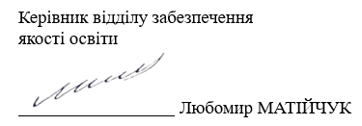

ТЕРНОПІЛЬ
2025

Звіт сформовано за результатами проведеного опитування науково-педагогічних працівників відповідно до «Положення про опитування учасників освітнього процесу в Тернопільському національному технічному університеті імені Івана Пулюя», «Положення про акредитацію освітніх програм Тернопільського національного технічного університету імені Івана Пулюя» та за наказом ректора від 07.02.2025р. №4/7-79 «Про опитування НПП».
Термін проведення: 12.02.2025 - 21.02.2025.
Дане опитування є формою участі викладачів в системі внутрішнього забезпечення якості вищої освіти.
Мета опитування – визначення відповідності освітньо-наукової програми цілям, очікуванням, потребам учасників освітнього процесу, а також виявлення проблем, що виникають під час освітньої діяльності з метою їх попередження чи усунення.
Опитування проводилося шляхом online-анкетування за допомогою сервісу Google Forms на добровільних засадах.
В опитуванні взяли участь 23 науково-педагогічних працівники, що склало 95,8% від загальної кількості викладачів, що безпосередньо відповідають за зміст освітньо-наукової програми «Менеджмент» третього рівня вищої освіти.

Узагальнені результати опитування описані нижче.
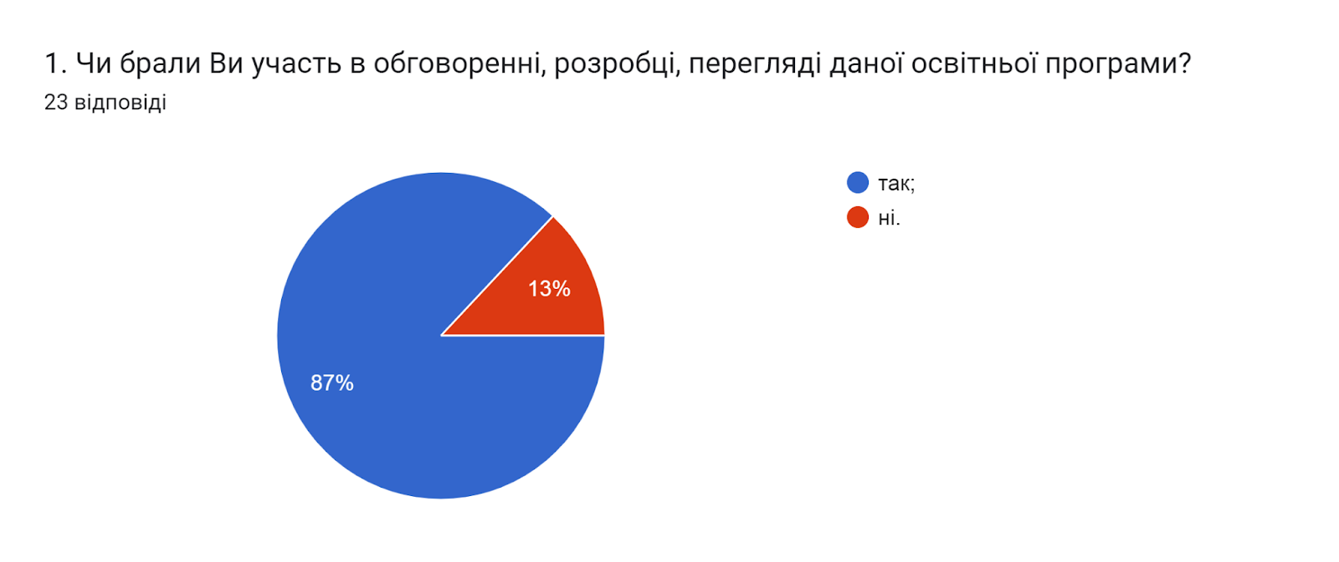

2. Яким чином роз’яснюються аспірантам цілі викладання дисципліни та контрольні заходи? (питання стосується НПП, які забезпечують освітню складову)
- На першому занятті доводимо інформацію до відома аспірантів
- На першій лекції, а також дані питання висвітлені у робочій програмі та в ЕНК
- на першому занятті
- Цілі викладання та контрольні заходи, а також інші питання, повʼязані із викладанням ОК подаються на першому занятті
- На лекційних та практичних заняттях
- означені в ЕНК, методичних розробках та озвучувались на першому занятті
- Згідно встановлених рекомендацій з використання живих прикладів виробничої практики.
- На першій лекції
- На першому занятті, а також ця інформація міститься в новігації курсу
- На початку курсу: вступна лекція, робоча програма, силабус.

3. Які форми проведення контрольних заходів Ви використовуєте, крім зазначених у робочій програмі навчальної дисципліни (питання стосується НПП, які забезпечують освітню складову)
- Аудіювання, говоріння.
- -
- проміжні опитування попереднього лекційного матеріалу
- усне опитування, розв'язання практичних завдань з допомогою Microsoft Excel
- тестування з предмету та написання реферату, який стосується застосування інформаційних технологій у обраній темі роботи
- зазначені в РП
- В основному з використанням заходів зазначених у робочій програмі навчальної дисципліни.
- Тестування, усне опитування, написання повідомлень, презентація опрацьованого матеріалу
- Вхідне тестування, рубіжний (тематичний, модульний, блоковий) контроль знань
- Ті, що зазначені у робочій програмі.

4. Яким чином форми контрольних заходів у межах вашої навчальної дисципліни за ОНП дають змогу перевірити досягнення програмних результатів навчання? (питання стосується НПП, які забезпечують освітню складову)
- Дозволяють перевірити рівень володіння мовою та лексичний запас відповідно до спеціальності
- Виконання практичних завдань та вирішення тестів повністю охоплюють ПРН даної ОК
- Тестування
- За допомогою усного опитування перевіряється засвоєння теоретичного матеріалу за окремими темами ОК, розвʼязування практичних завдань - засвоєння практичної частини за окремими темами ОК, модульного тестування - перевірка досягнення ПРН після засвоєння матеріалу теоретичного та практичного характеру; екзамену - перевірка досягнення ПРН після засвоєння всіх тем ОК
- тестування дає можливість оцінити загальний рівень орієнтації, захист практичних завдань показує розуміння конкретної теми, реферат показує розуміння аспірантом принципів застосування у науковій роботі сучасних інформаційних технологій
- Форми контрольних заходів забезпечують можливість комплексної оцінки досягнення програмних результатів навчання. Завдяки використанню різноманітних методів контролю (тестування, письмові роботи, усні опитування, практичні завдання, виконання наукових проєктів) здійснюється систематична перевірка рівня засвоєння знань, умінь та компетенцій аспірантів. Кожна форма контролю прив’язана до конкретних результатів навчання, що дозволяє об’єктивно визначити, наскільки ефективно реалізовано навчальний процес, виявити сильні та слабкі сторони, а також своєчасно скоригувати методику викладання для підвищення якості освіти.
- Тільки системною реалізацією заходів представляється можливим забезпечити досягнення програмних результатів.
- Успішне виконання завдання відображається у досягненні програмних результатів
- Згідно з «Положенням про організацію освітнього процесу в ТНТУ» чітко та зрозуміло прописані та відображені в ОНП і навчальному плані форми контрольних заходів та критерії оцінювання навчальних досягнень аспірантів, які сприяють досягненню усіх програмних результатів навчання з курсу.
- Шляхом оцінювання теоретичних знань (тести), аналітичних та дослідницьких навичок, здатності до наукової комунікації (практичні роботи).

5. Яким чином ваша дисципліна розвиває соціальні навички (гнучкі навички, softskills) аспірантів, які методи для цього застосовуєте? (питання стосується НПП, які забезпечують освітню складову)
- Дисципліна розвиває вміння публічного виступу (комунікація), здатність находити нові рішення і вміння ефективно використовувати наявний матеріал (креативність), вміння працювати в команді (кооперація).
- Робота в групах; виконання індивідуальних завдань; дискусії
- робота в групах
- Робота у малих групах для вирішення поставлених практичних завдань з аналітичної інтерпретації; ситуативне моделювання певних управлінських ситуацій
- застосування інформаційних технологій в науковій діяльності однозначно передбачає роботу в групі дослідників, використання сторонніх та поширення у науковій спільноті результатів своїх досліджень, володіння засобами комунікації у вигляді презентацій, диспутів, конференцій тощо
- Дисципліна "Основи педагогіки та психології вищої школи" сприяє розвитку соціальних навичок аспірантів через інтерактивні методи навчання, які стимулюють критичне мислення, комунікацію та міжособистісну взаємодію. Зокрема, здобувачі освіти беруть участь у семінарах, дискусіях та дебатах, де вчаться аргументовано висловлювати свою думку та слухати інші точки зору. Крім того, завдяки саморефлексії та виконанню наукових проєктів (результати яких апробуються на міжнародних наукових конференціях) формується здатність до індивідуальної та колективної наукової роботи та ефективного управління часом, що є ключовими аспектами сучасних гнучких навичок.
- Шляхом поєднання теорії і практики та соціально-психологічних иетодів управління
- Змушує до тісної комунікації, формує лідерські якості, виконання завдань потребують інколи роботи в групах
- Соціальні навички - навички комунікації, гнучкість, креативність, концептуальне мислення, емоційний інтелект, вміння концентруватися. Методи - рольові ігри, групові проєкти.
- Проєктне навчання - практичні завдання підібрані т.ч., щоб зорієнтувати на етапах дисертаційного дослідження. Такий формат розвиває навички критичного мислення, комунікації, роботі в команді, планування.

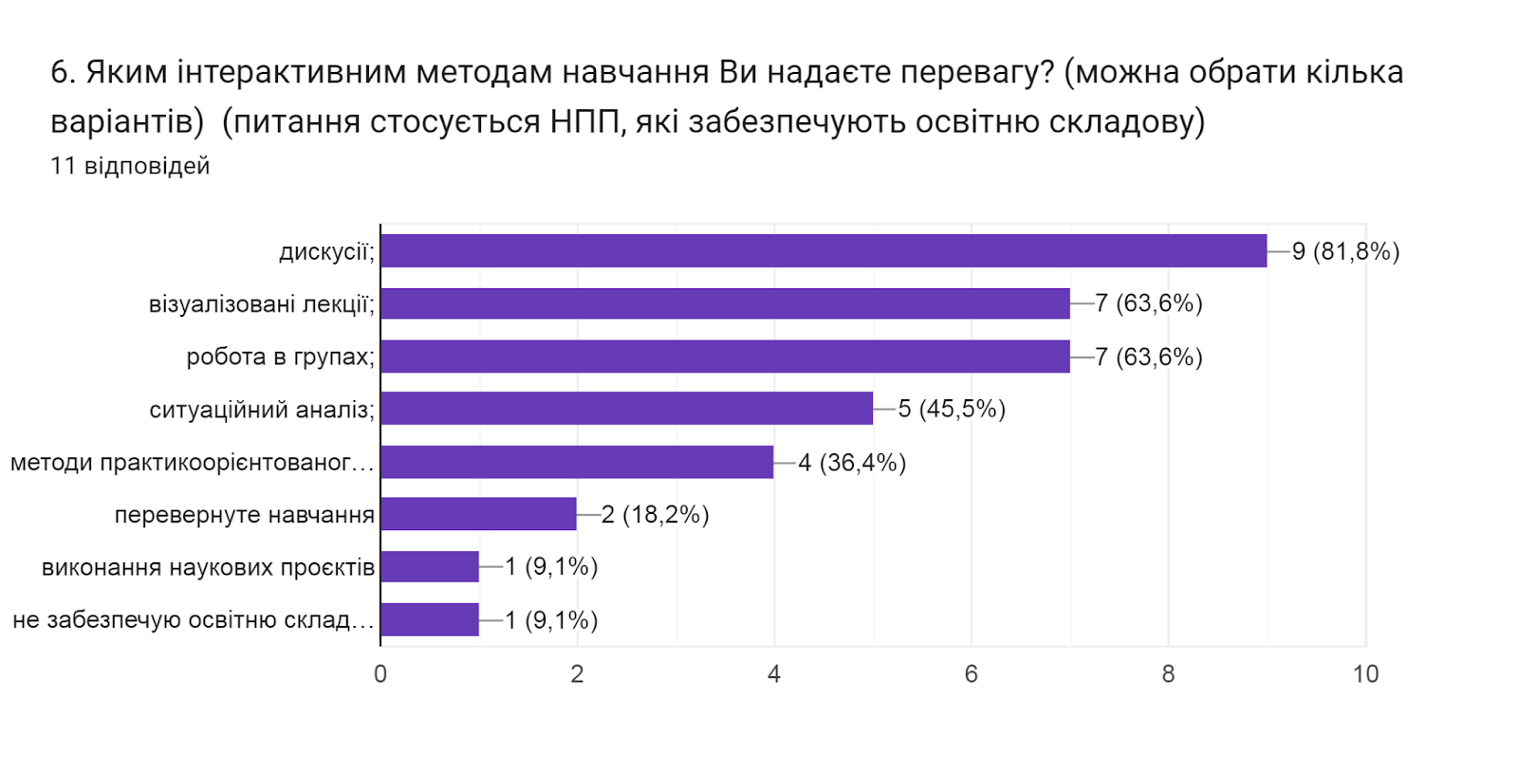

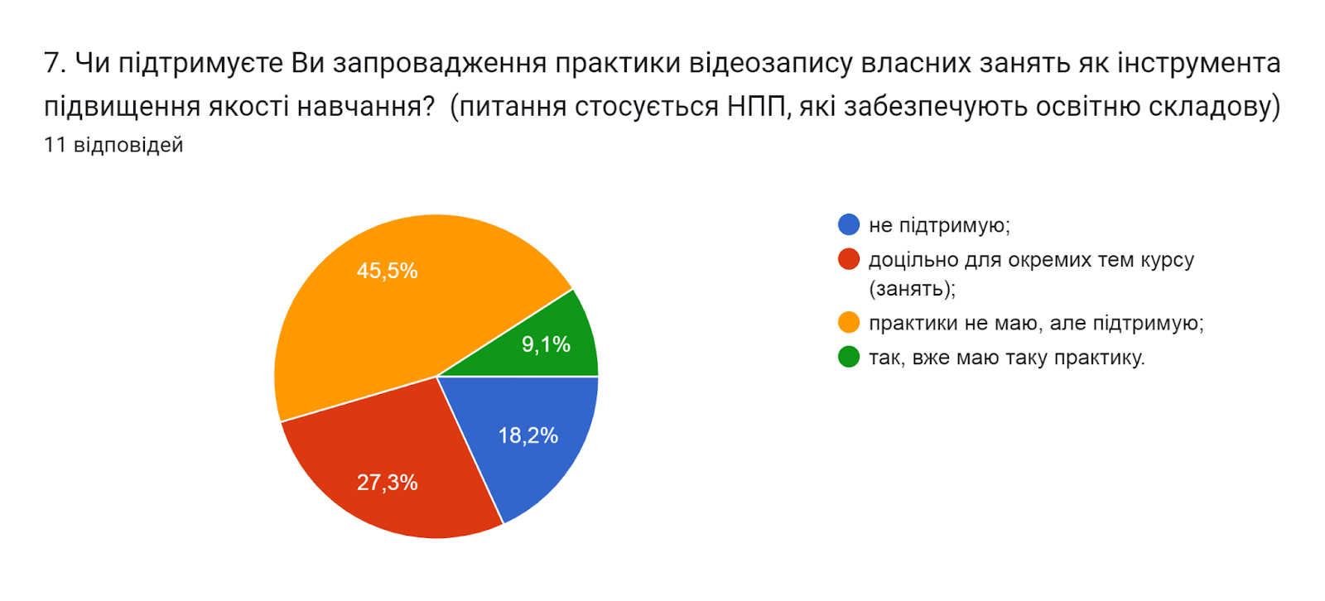

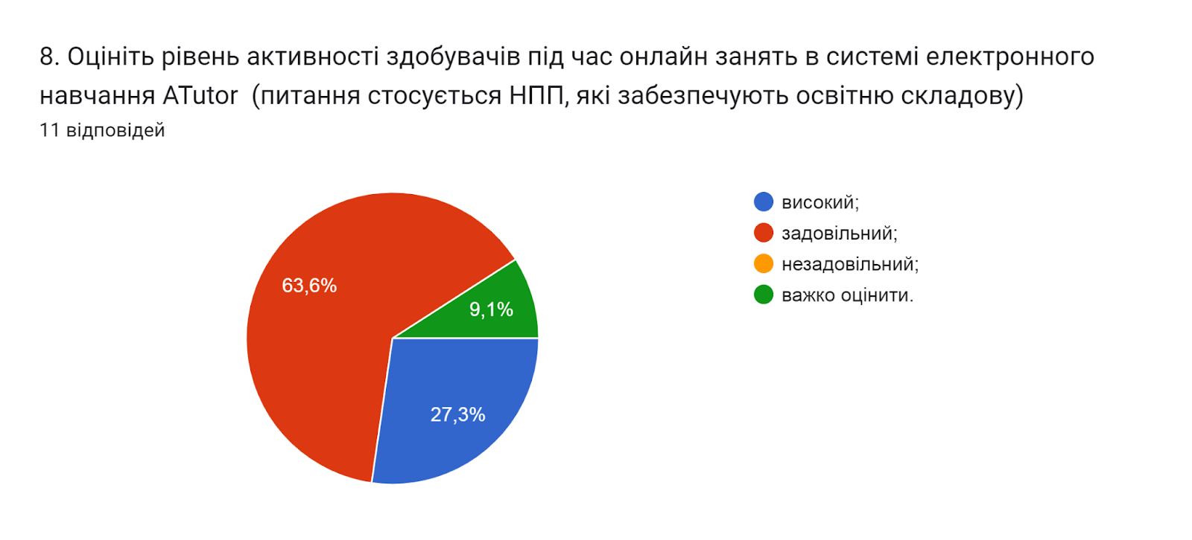

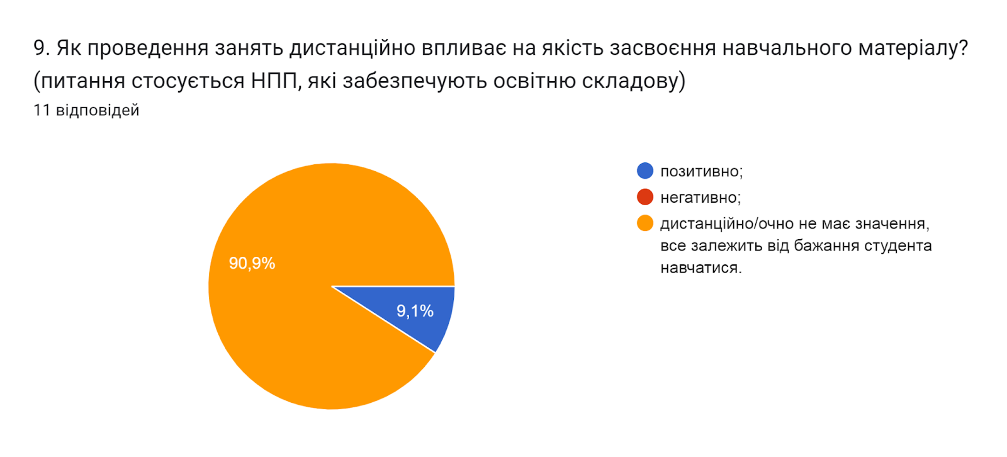

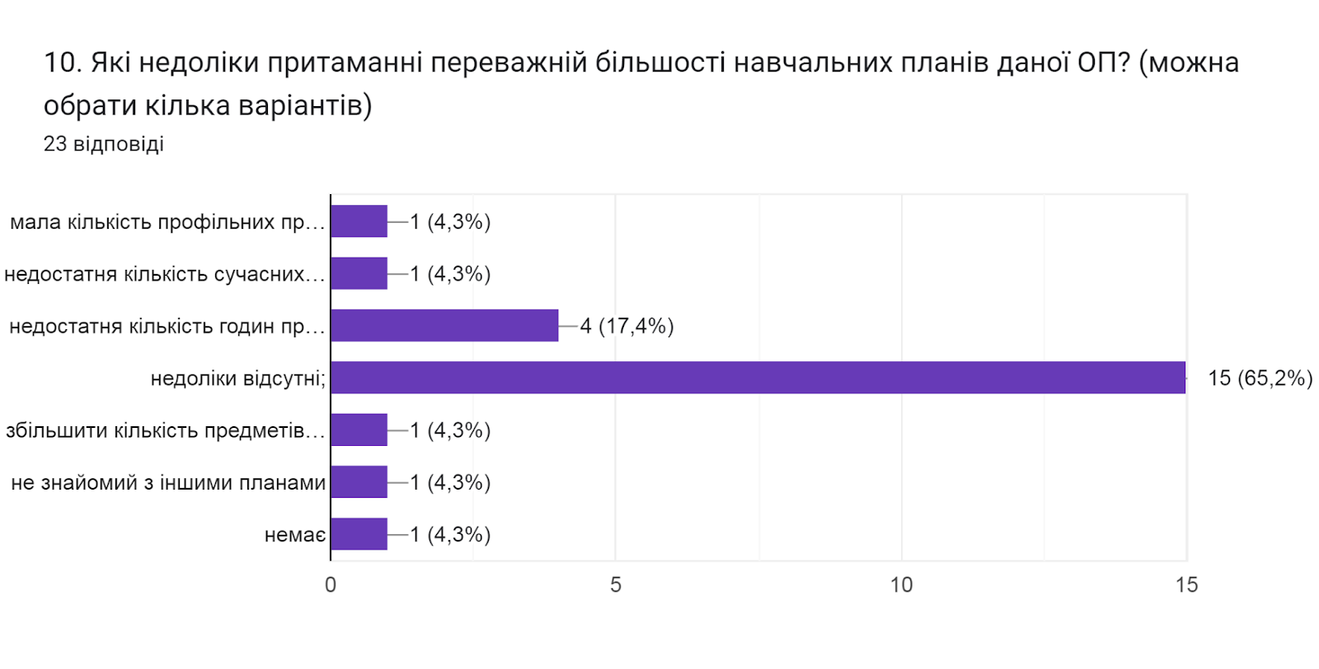

- не знайомий з іншими планами
- немає
- збільшити кількість предметів вільного вибору

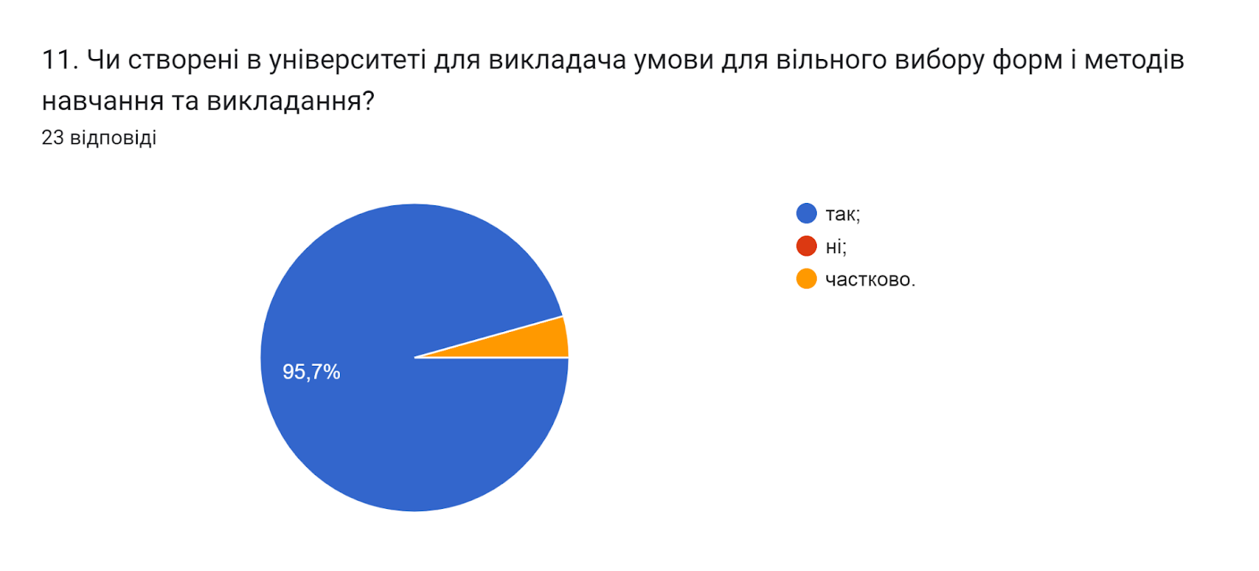

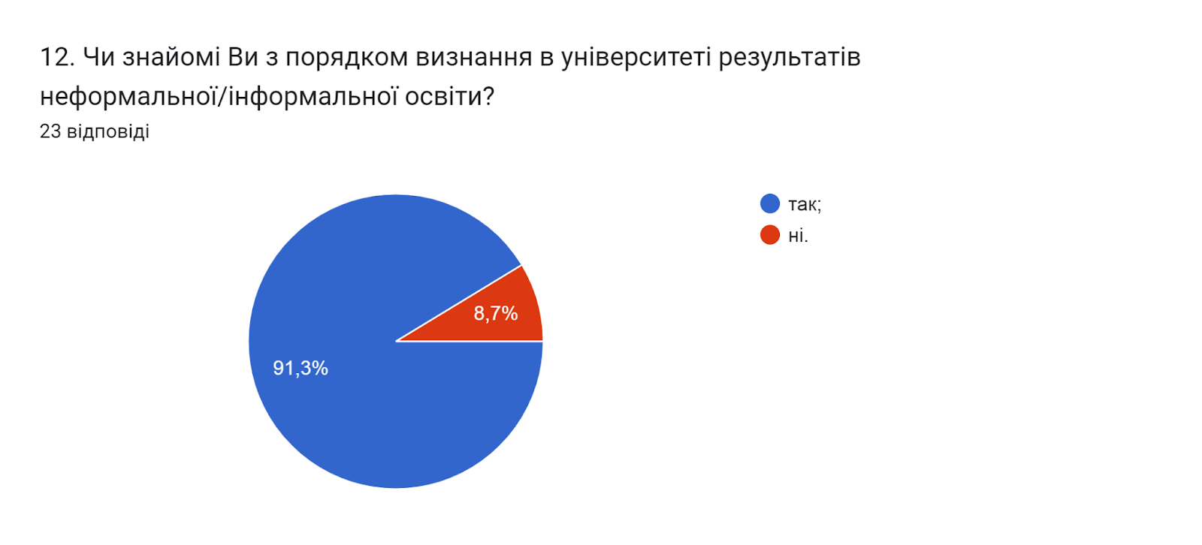

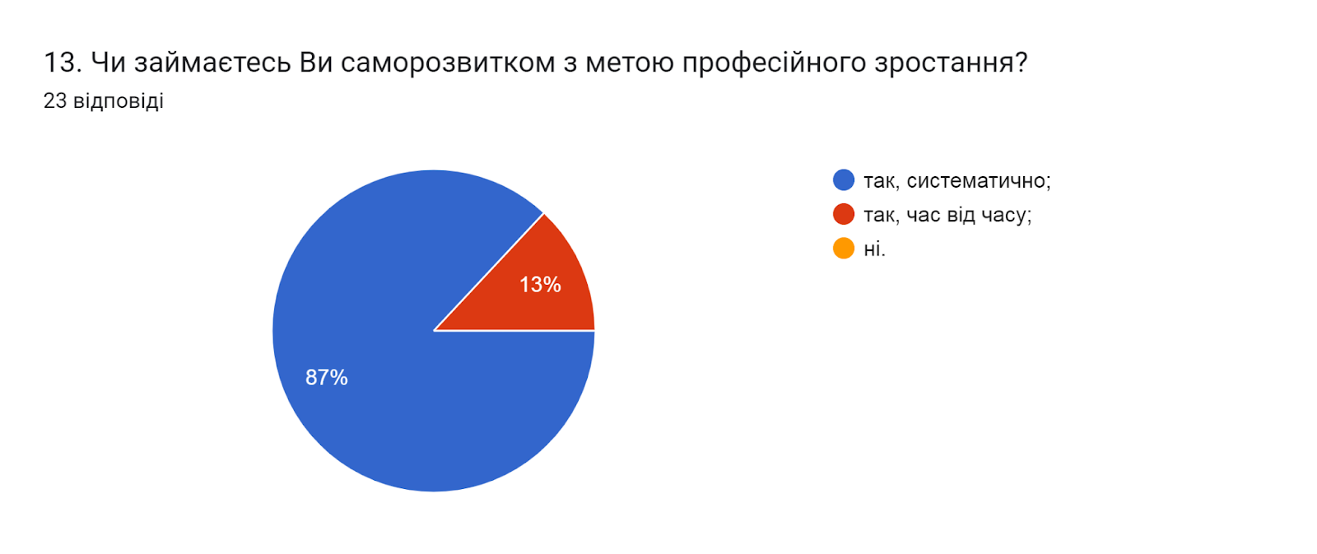

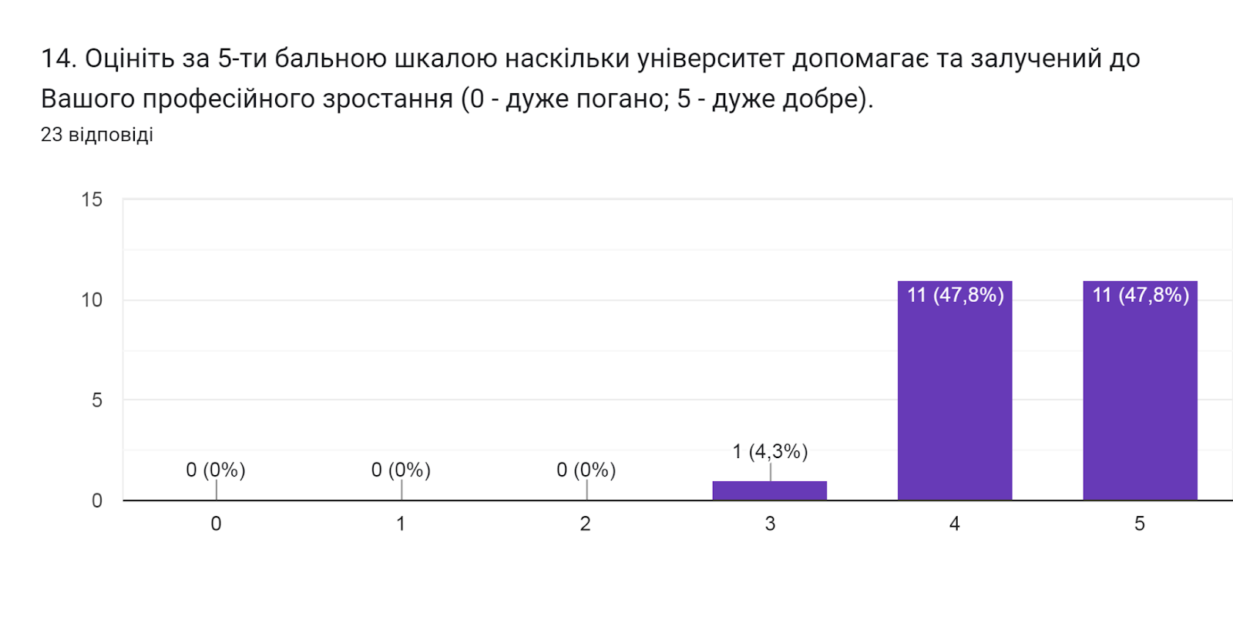

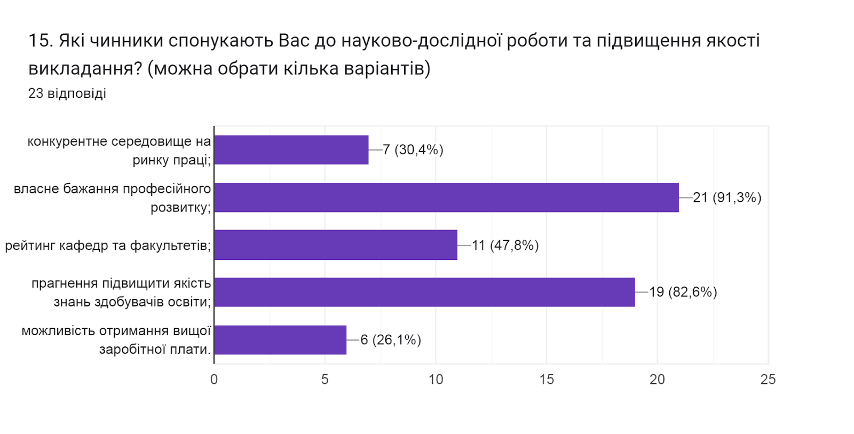

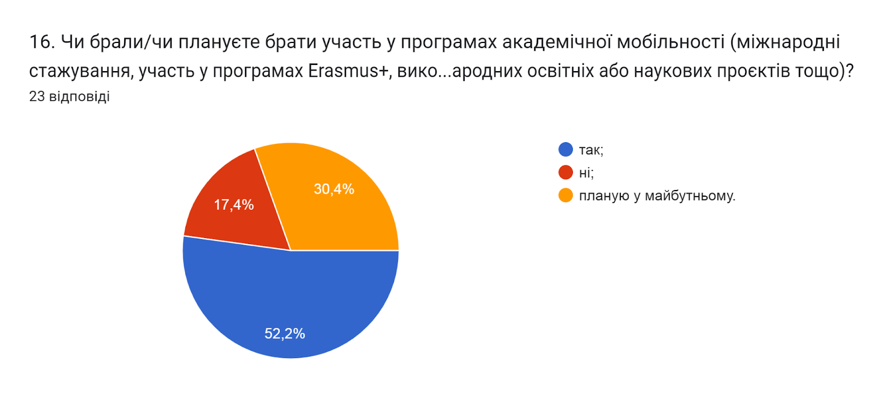

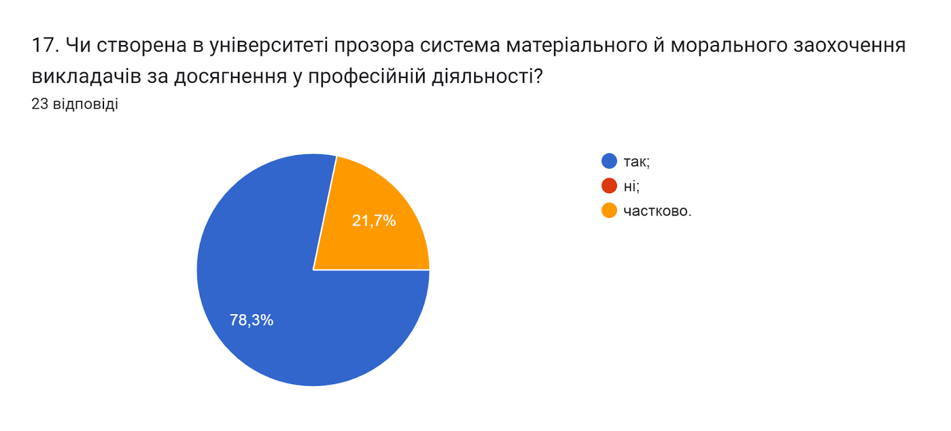

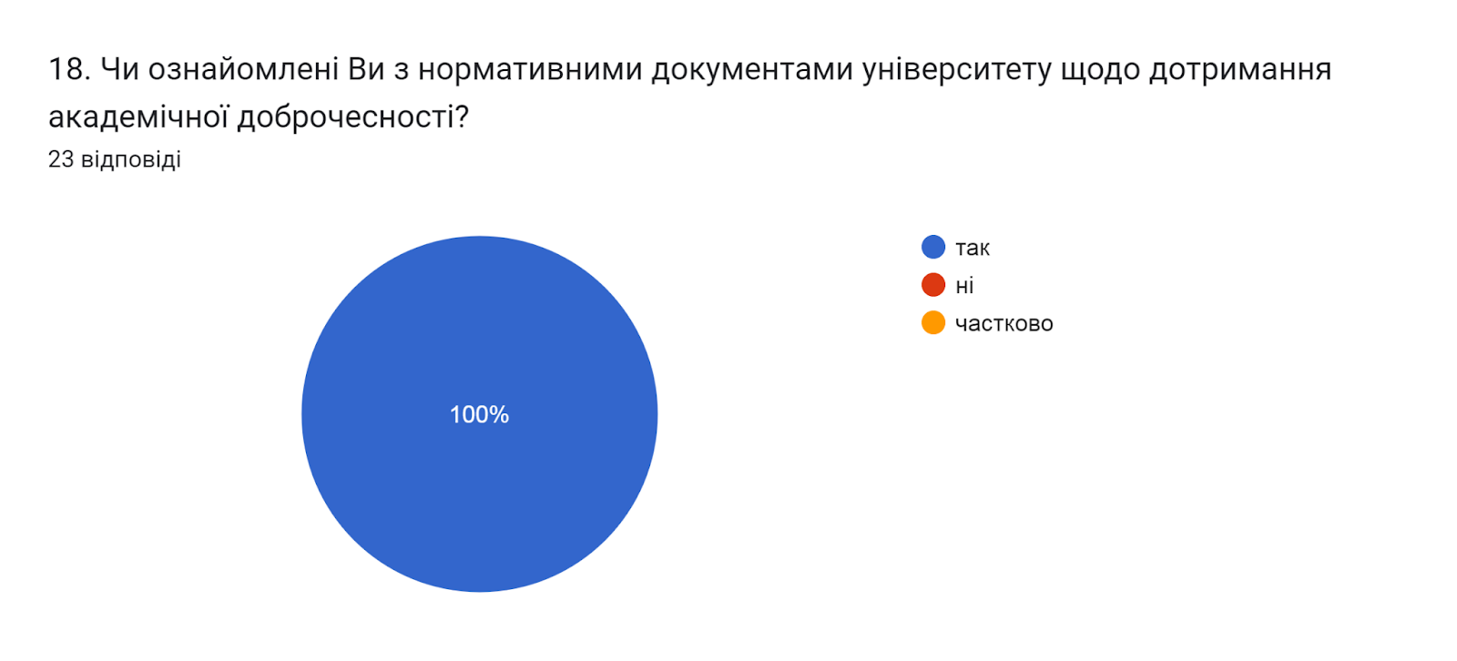

19. Яким чином Ви популяризуєте академічну доброчесність серед здобувачів? (можна обрати кілька варіантів)
- даю роз’яснення на першому занятті з дисципліни щодо вимог написання навчальних робіт із наголошенням на принципах самостійності;
- даю роз’яснення у методичних вказівках до виконання практичних, лабораторних, самостійних робіт;
- через інформаційні джерела (посилання на нормативну базу університету, корисні Інтернет-сайти);
- не популяризую, цим займаються інші відділи.
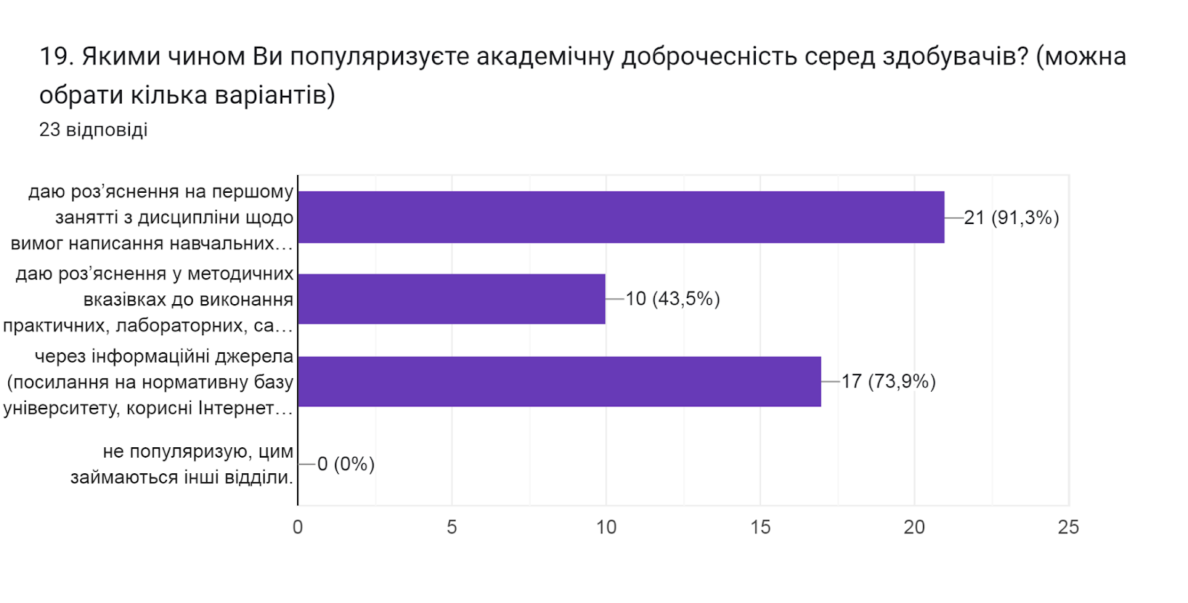

20. Позначте заходи, які є найбільш ефективними для протидії академічній недоброчесності серед здобувачів (можна обрати кілька варіантів)
- оцінка за наукову роботу здобувача не зараховується;
- пропонується часткове доопрацювання наукової роботи та здійснюється повторна перевірка роботи на запозичення (плагіат) після доопрацювання;
- проводяться роз’яснювально-виховні бесіди зі здобувачем про дотримання академічної доброчесності;
- відрахування з університету;
- позбавлення наданих пільг з оплати навчання;
- повторне проходження відповідного освітнього компонента освітньої програми;

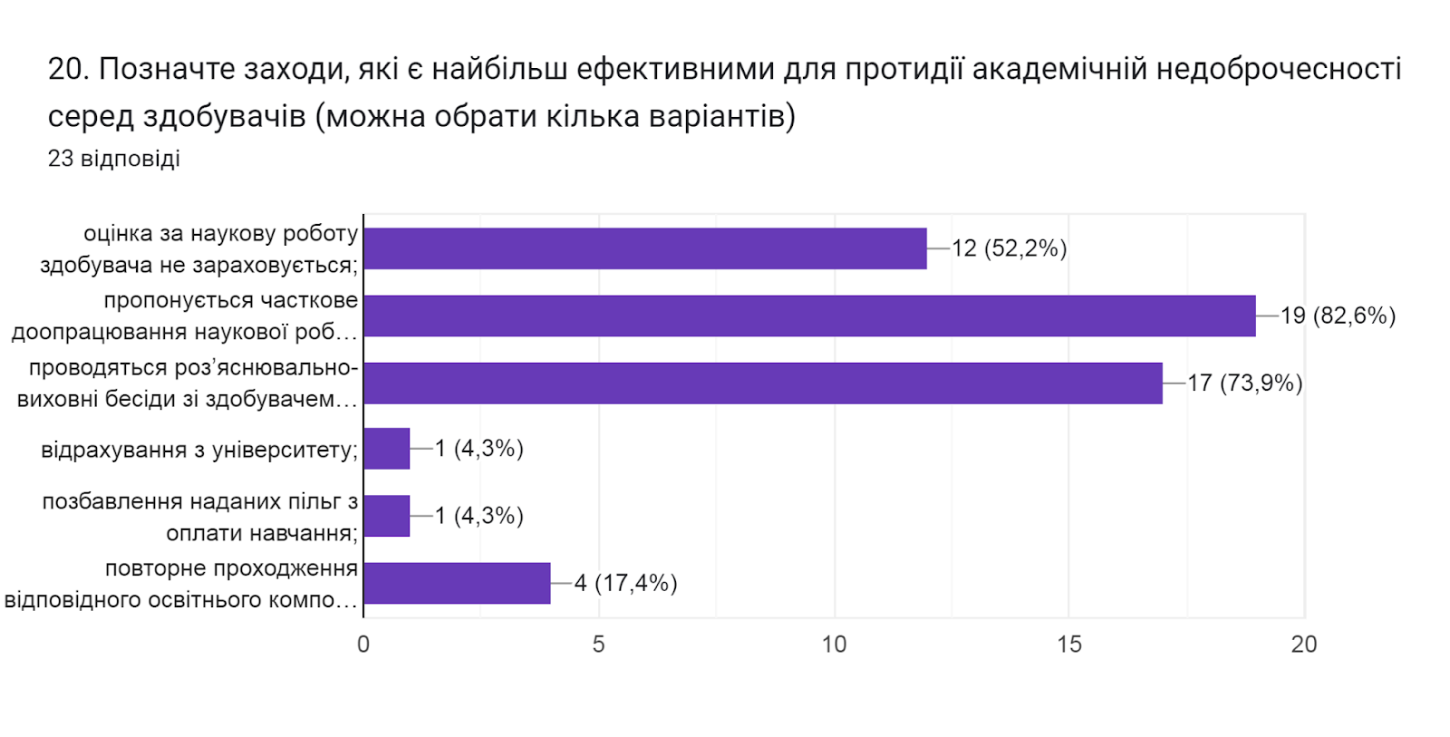

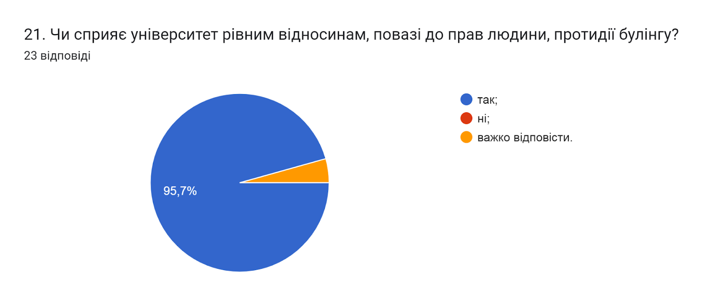

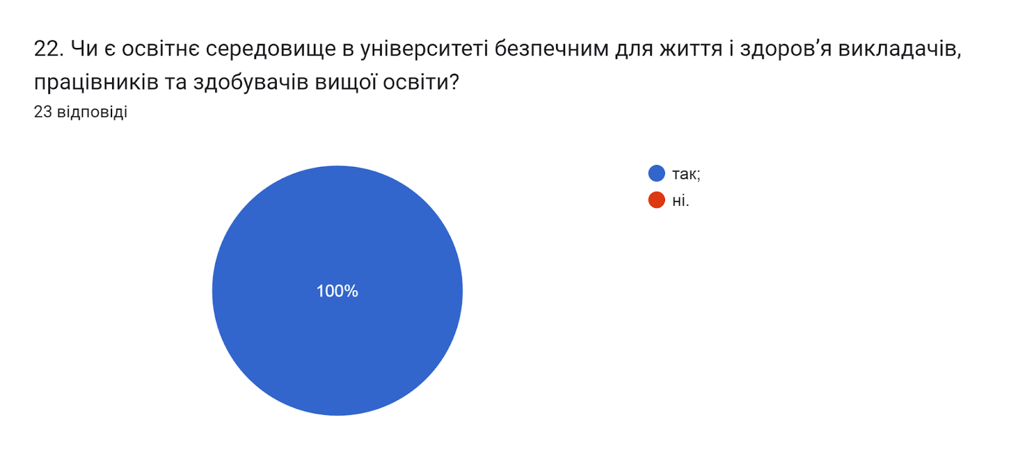

23. Які проблеми якості освітнього процесу потребують першочергового вирішення?
(23 відповіді)
- Недостатнє технічне та матеріальне забезпечення, обмеження ресурсів на оновлення матеріальної бази.
- -
- -
- покращення матеріально-технічної бази
- Освітній процес добре налагоджений
- тяжко сказати, важливе бажання аспіранта та можливості наукового керівника
- рекомендувала б більше уваги звернути на емоційне благополуччя здобувачів освіти під час війни.
- Забезпечення Миру і впевненості у Європейському завтра.
- Важко відповісти, поглиблення крос-культурної комунікації
- Покращення технічного та програмного забезпечення
- Покращення матеріальної бази.
- Усе влаштовує, серйозних проблем не бачу.
- покращення матеріально-технічного забезпечення
- На даний час немає проблем, щодо якості освітнього процесу
- Матеріально-технічне забезпечення
- Немає таких проблем
- Можливості міжнародної, міжуніверситетської мобільності аспірантів
- Надмірна завантаженість окремих НПП різними напрямками діяльності кафедри/університету.
- Посилення матеріально-технічної бази університету та підвищення оплати праці НПП.
- Філософське співвідношення "кількість-якість"
- Матеріально-технічна база
- Мотивація та зацікавлення
- Створення ще кращих умов навчання для здобувачів освіти

24. Яким чином здійснюється зв'язок (комунікація) між науковим керівником та аспірантом в теперішніх умовах?(питання стосується наукового керівника)
- очні зустрічі;
- електронна пошта;
- спілкування в телефонному режимі;
- застосунки для обміну повідомленнями (Viber, WhatsApp, Messenger тощо)
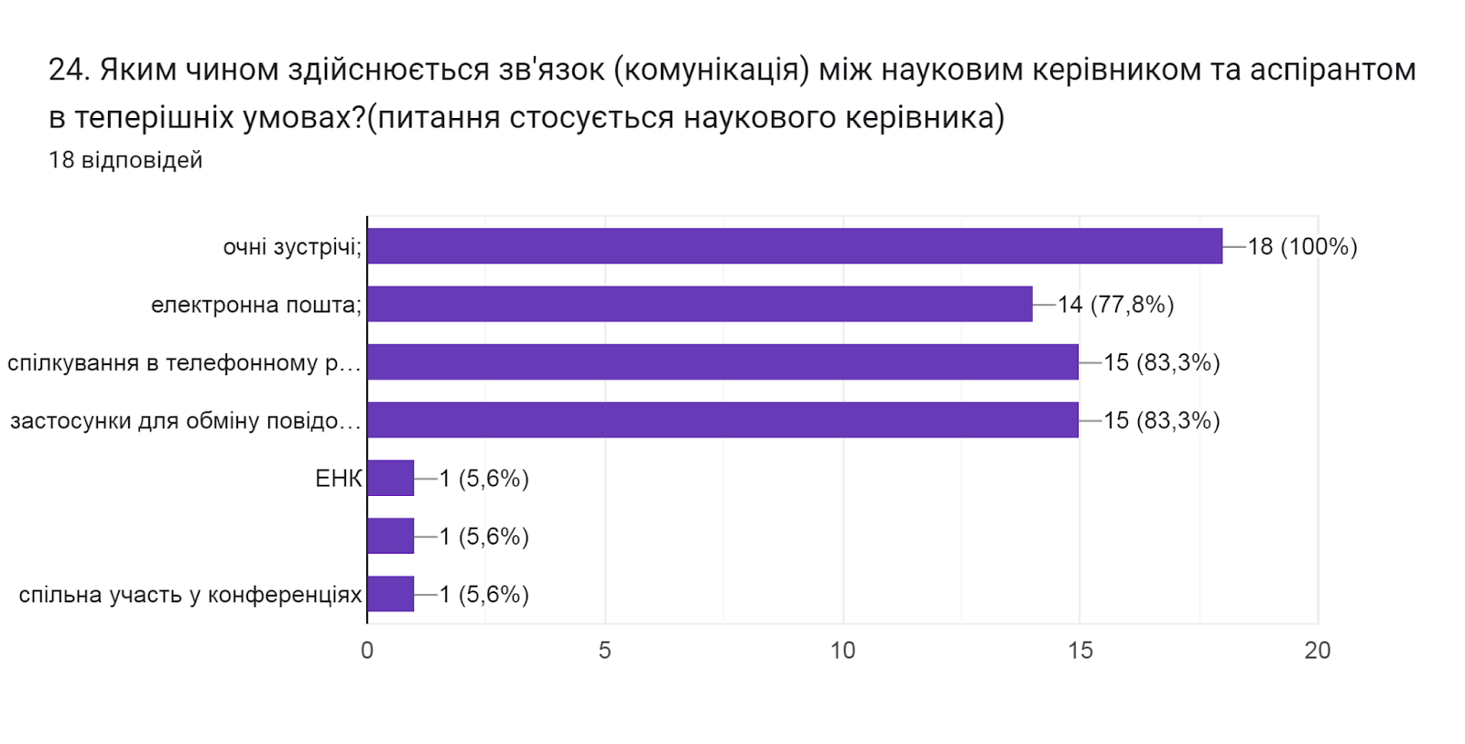
- ЕНК;
- Спільна участь у конференціях.

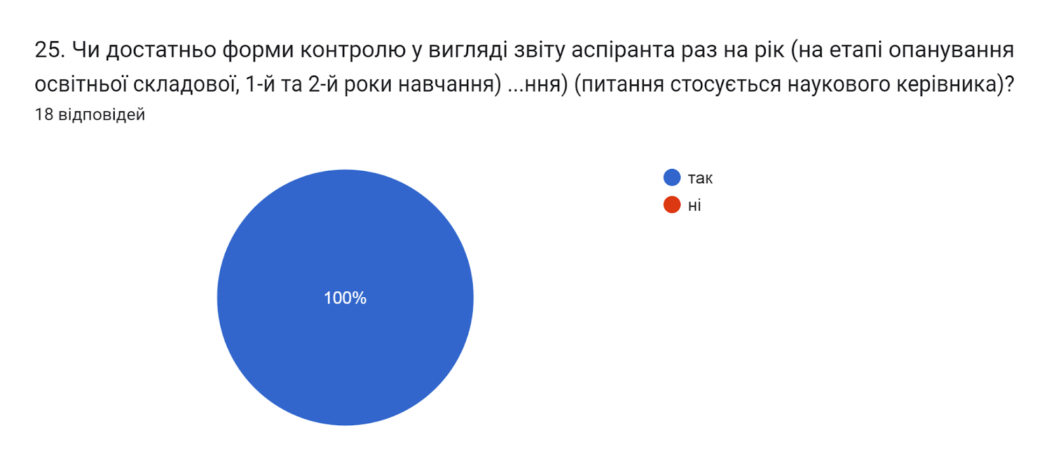

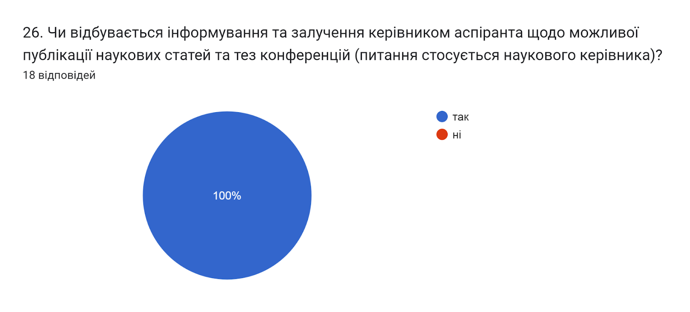

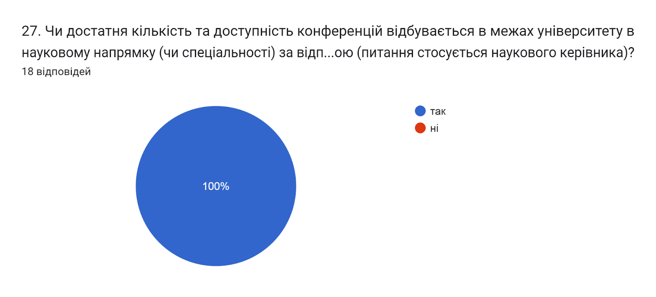

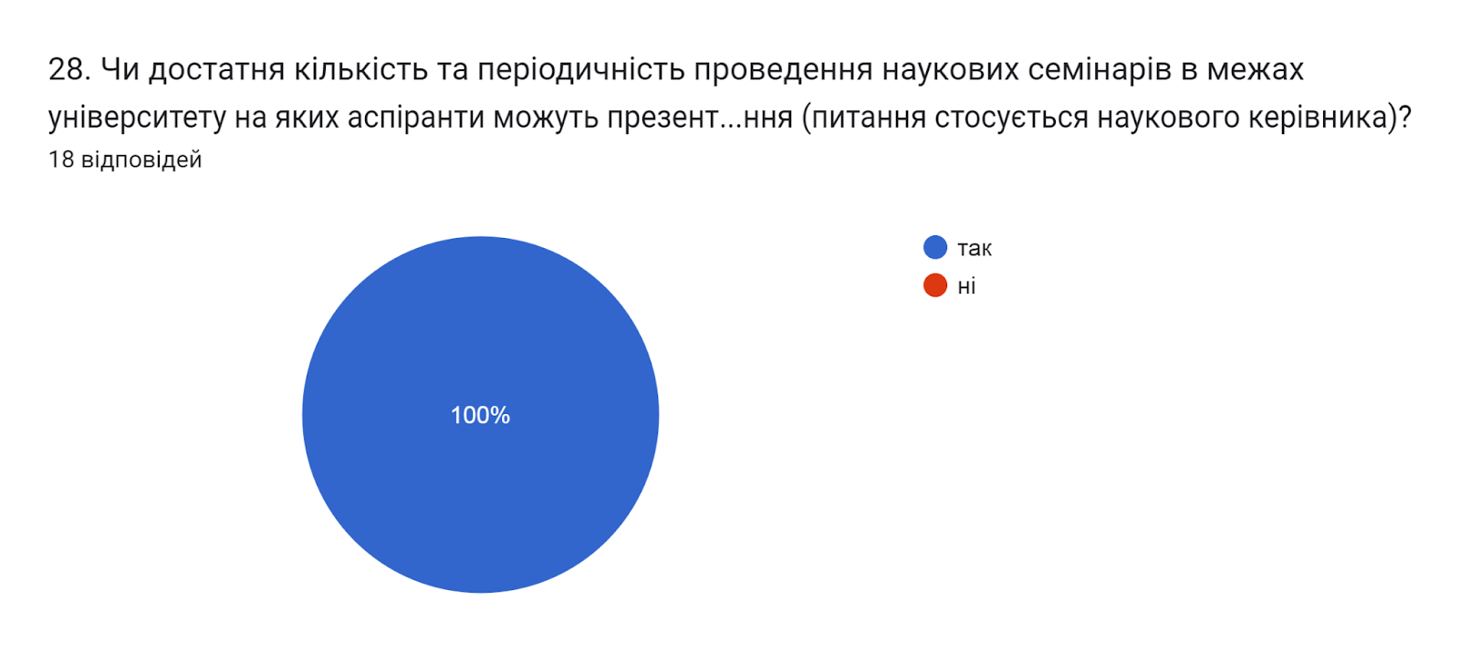

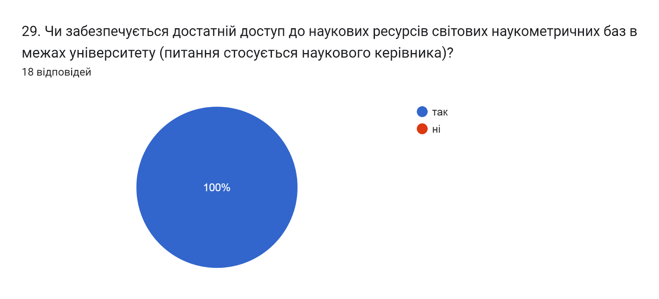

30. Додаткові питання/пропозиції які покращать навчальний процес підготовки аспірантів та освітньо-наукову програму за відповідною спеціальністю (питання стосується наукового керівника)?
- підвищення рівня заробітної плати НПП
- Доцільним є залучення здобувачів до активної оцінки управління суспільно-політичними процесами, формування новітньої української ідеології. Науковці повинні бути активними державотворцями, а не жертвами політичної конкурентної боротьби...
- Відсутні
- Відведення окремих годин у навчальному навантаженні для роботи з аспірантом. Зараз ці години обліковуються у розділі "Наукова робота". Було б більш доцільно повернути їх облік у розділ калькулювання навчального навантаження.
- Доцільно підвищити рівень знань підготовки аспірантів щодо можливостей використання штучного інтелекту шляхом введення відповідної освітньої компоненти в освітньо-наукову програму
- В умовах динамічних змін - урахування в освітньому процесі запитів усіх
груп стейкхолдерів
- За керівництво аспірантом викладачеві потрібно давати години.
- Ширша імплементація інноваційних освітніх методик в навчальний процес
- Облікувати години керівництва аспірантами в індивідуальному плані роботи викладача, а не у розділі «Наукова робота»
- Активізувати міжнародні стажування, практику, публікаційну активність за кордоном аспірантів та їх керівників, мотивувати за результати, враховувати при підрахунку КРІ керівнику години наукової роботи та її результати з аспірантом
- Наразі немає

